# **Веб-страница (HTML)**

Вот простая HTML-страница:

<http://restaurantleduc.com/>

Можно посмотреть ее код, если в Google Chrome нажать Ctrl+U или после клика правой кнопкой мыши выбрать «просмотреть код».

**Из каких частей состоит веб-страница?**

Любая HTML-страница представляет собой набор [элементов](https://ru.wikipedia.org/wiki/%D0%AD%D0%BB%D0%B5%D0%BC%D0%B5%D0%BD%D1%82%D1%8B_HTML) - HTML-тегов. **HTML** — теговый язык разметки [документов](https://ru.wikipedia.org/wiki/HTML-%D0%B4%D0%BE%D0%BA%D1%83%D0%BC%D0%B5%D0%BD%D1%82).

Также любая HTML-страница имеет следующую обязательную структуру:

1. Объявление версии HTML
2. Шапка страницы (head)
3. Тело страницы (body)

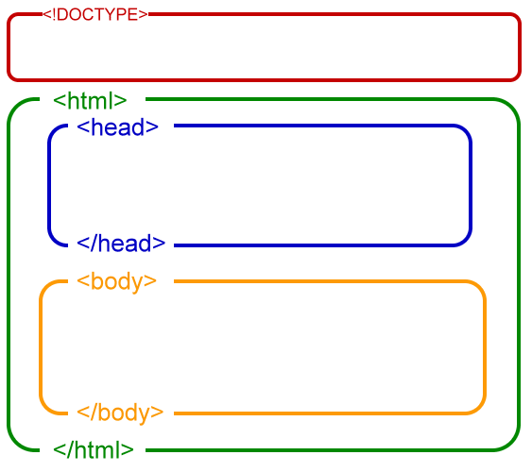

**Объявление версии HTML**

HTML-тег <!DOCTYPE> объявляет версию HTML, которая использовалась при написании страницы. Он нужен, чтобы браузеры правильно отображали страницу.

Если его не указать, браузер отобразит страницу в режиме совместимости - отображение страницы становится непредсказуемым.

После объявления DOCTYPE идет тег **<html>** - он является контейнером, который заключает в себе все содержимое веб-страницы, включая теги **<head>** и **<body>**.

**Шапка страницы <head>**

Внутри тега **<head>** мы подключаем дополнительные элементы:

* стили страницы
* дополнительные шрифты
* мета-теги
* описание
* заголовок страницы
* favicon
* другая дополнительная информация

Информация внутри тега <head> не отображается на странице, но используется браузером или инструментами поисковиков (такими как Яндекс и Google).

**Тело страницы <body>**

Элемент **<body>** предназначен для хранения содержания веб-страницы (контента), отображаемого в окне браузера. Это все те элементы, которые мы видим на странице: текст, картинки, кнопки, блоки.

**Из каких элементов состоит HTML-страница?**

Вся HTML-страница состоит из HTML-тегов. Теги бывают парные и непарные (одиночные).

**Синтаксис одиночного HTML-тега следующий:**

<тег атрибут1=”значение” атрибут2=”значение”>

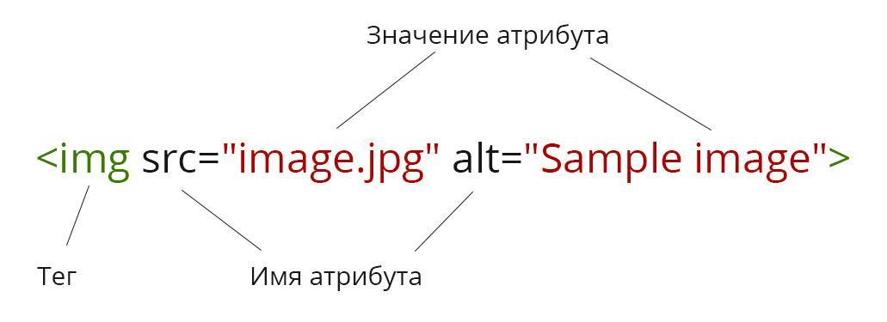

**Или, если это парный тег, то:**

<тег атрибут1=”значение” атрибут2=”значение”>Содержимое внутри тега</тег>

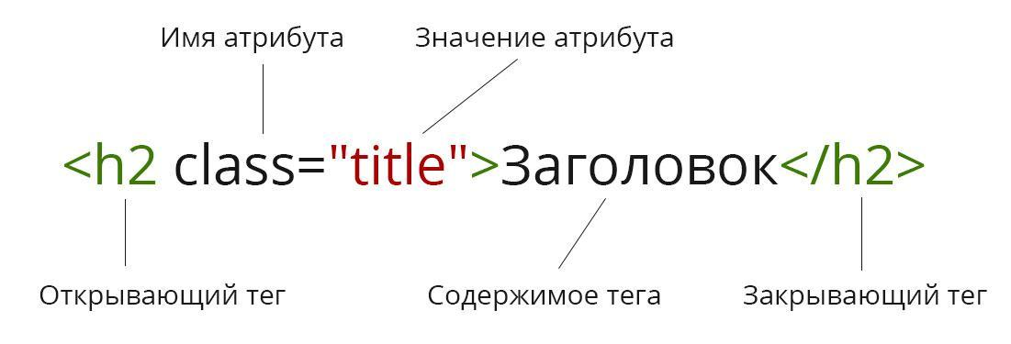

Основные элементы (теги) HTML-страницы:

1. Заголовок (h1-h6)
2. Абзац (p)
3. Список (ul, li)
4. Таблица (table)
5. Изображение (img)
6. Форма (form, input, button)
7. Блок (div)

Справочник по всем тегам HTML:

<http://htmlbook.ru/html>

**С чего начать верстку страницы?**

Начать очень просто - вот пример простейшей HTML-страницы:

| <!DOCTYPE html>  <html>  <head>  <title>Hello world page</title>  </head>  <body>  <h1>Hello, world!</h1>  </body>  </html> |
| --- |

Добавляя HTML-теги постепенно наполняем страницу.

## **Что если разработкой занимается несколько человек?**

При работе в команде важно придерживаться одинакового стиля написания кода. Как правило, в команде заранее оговаривается и принимается соглашение о кодировании (Code convention).